# Приложение СУС ТФОМС

Сотрудники медицинских организаций могут скачивать шаблоны отчетов, загружать заполненные отчеты и просматривать список загруженных отчетов.  
После успешного входа в систему, сотрудник МО попадает на главную страницу своего учреждения. Для скачивания шаблона нужно кликнуть мышкой по ссылке с названием данного отчета.

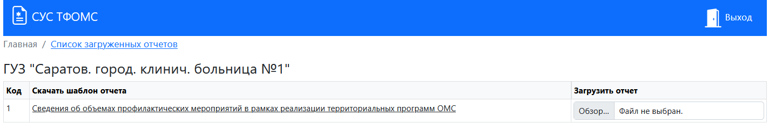

После заполнения скаченного шаблона, необходимо загрузить его в систему, кликнув по полю для загрузки и выбрав заполненный отчет.  
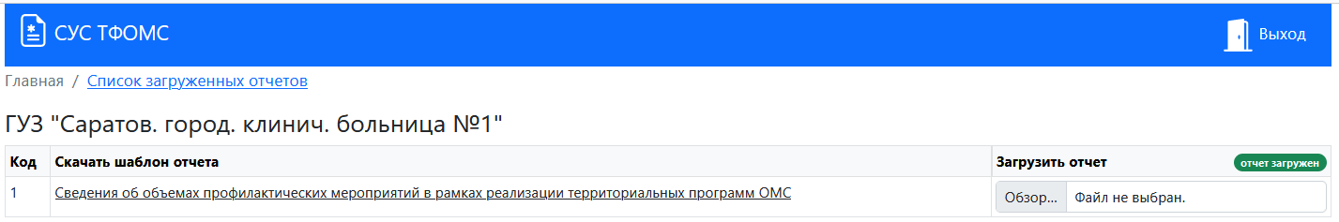

О том, что отчет успешно загружен, сообщает зелёный индикатор “отчет загружен”.

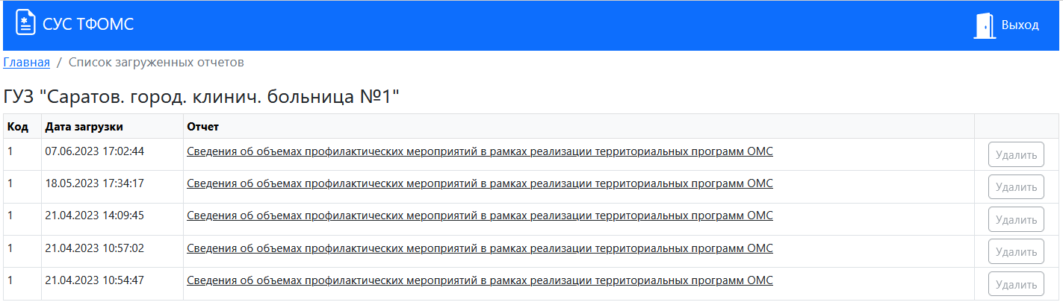

На странице со списком загруженных отчетов отображается история загрузок, так же можно скачивать эти отчеты.